51018019 – Hadiah 1 Praktikum Cloud Computing

Berapakah biaya yang dikeluarkan untuk Hongkong, dengan penyimpanan 50 GB ?
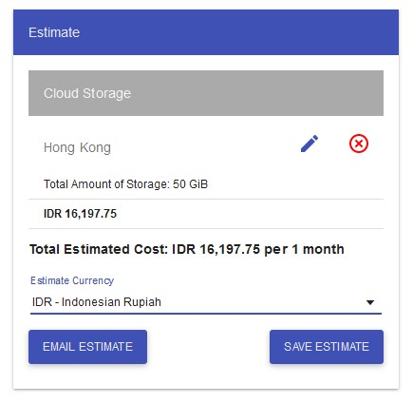

Berapa biaya yang dikeluarkan untuk singapura dengan penyimpanan 1024 KB ?
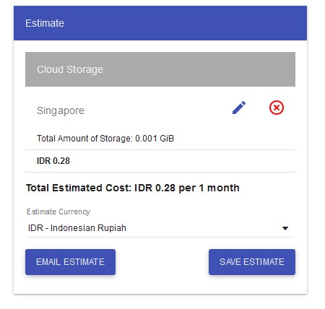

Berapakah biaya yang dikeluarkan untuk Tokyo dengan penyimpanan 20 TeraByte ?
